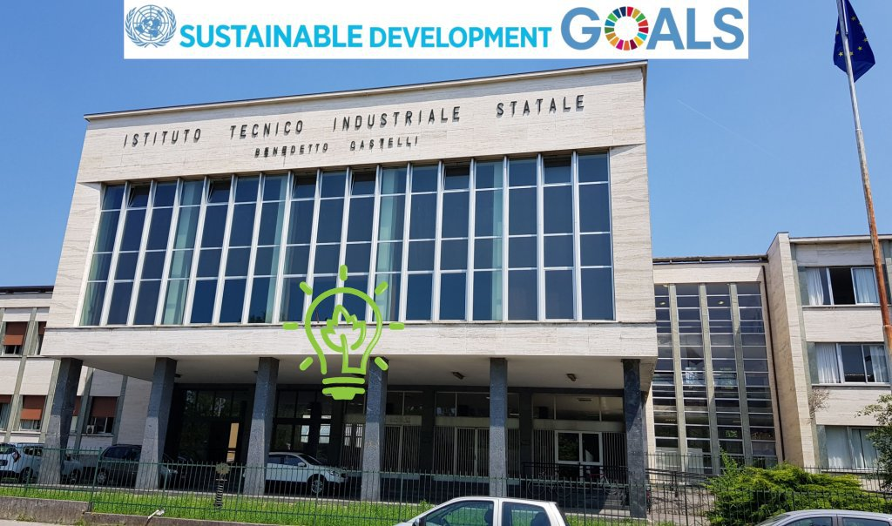

La classe si è posta l’obiettivo di valutare il costo delle dispersioni termiche invernali dei laboratori utilizzati giornalmente e di proporre delle soluzioni attuabili per ridurre i costi e migliorare le condizioni di confort che sono piuttosto scarse, a causa del vecchio impianto di riscaldamento a fan coils e alla ventilazione dei locali poco efficiente e saltuaria.
Il docente ha raccomandato agli studenti la massima attenzione ai costi perché
la fonte più importante di energia rinnovabile è quella risparmiata.
E’ poco intelligente installare nuovi impianti tecnici se l’involucro perde energia da tutte le parti e se il confort è scarso.

Trattandosi di una classe III, con conoscenza tecniche limitate, sono stati fissati i seguenti obiettivi
- valutare le dispersioni e i costi di massima dei laboratori tecnici allo stato attuale
- proporre delle soluzioni per ridurre le dispersioni con particolare attenzione ai costi e ai tempi di rientro investimento
L’analisi dei laboratori è stata suddivisa fra i vari studenti.

 |  |  | LABORATORIO
1 | AAMIR UBAID UR REHMAN
2 | AGNELLINI ANDREA |  | 18
3 | AHMAD FEISAL |  | 1
4 | BAZOLI SEBASTIAN |  | 8
5 | BODEI ALESSANDRO
6 | BONETTI ALBERTO |  | 7
7 | BRESHANI ALESSANDRO |  | 5
8 | CROATTO GIOVANNI |  | 6
9 | DEL PRETE ALESSANDRO |  | 10
10 | DUINA STEFANO |  | 6
12 | GOZZI FRANCESCO |  | 9
13 | KALUARATCHIGE PRAWEEN |  | 1
14 | LOSSI DAVIDE |  | 4
15 | MACCABONI NICOLA |  | 4
16 | MARCHINA MATTEO |  | 18
17 | MARTINI DAVIDE |  | 8
18 | MASSOLI SIMONE
19 | MASTROTOTARO FRANCESCO |  | 10
20 | MERLI DANIELE |  | 9
21 | MIGLIORATI SIDDHARTHA |  | 7
22 | PEZZOLI ANDREA |  | 11
23 | PEZZOTTI LUCA |  | 7
24 | PIOVANELLI FEDERICO |  | 2
25 | SERINA JACOPO
26 | STABILE ANDRIJ |  | 5
27 | TURLA CRISTIAN |  | 7
28 | UDESCHINI LORENZO | 7
29 | VENTURELLI DIEGO

La tabella sottostante riassume i risultati ottenuti nelle seguenti condizioni di studio:
- Temperatura media esterna invernale: 5.5°C
(dai dati della centralina di Ghedi degli ultimi 5 anni)
- Numero persone mediamente presenti nei laboratori: 24
- Giorni di riscaldamento: 152 (sono state escluse le festività)
- Condizioni interne di benessere: 20°C con 50% umidità
Portate di rinnovo minima per le persone: 7 l/s
- Apporti gratuiti dovuti alle persone in attività moderata seduti: 115 watt
- Potenza media dei neon installati: 36 watt
- Potenza media dei PC accesi: 125 watt (50% del carico massimo)
- Tasso di utilizzo dei laboratori: variabile dal 60% al 100%
Analisi stato attuale
LABORATORIO | Potenza dispersa  [Kw] | Costo invernale [€/anno]
Automazione meccanica (1)
Officina meccanica (2)
Cad 1 (3)
Cad 2 (4)
Automazione elettrica 1 (5) | 13,2 | 3512
Automazione elettrica 2 (6)
Laboratorio Energia (7)
Lab. Informatica NORD (8,9,10,11,12)
Lab. Informatica SUD (15,16)
Lab. Multidisciplinare SUD (13)
Lab. Tecnici manutenz. (14)
Palestra piccola (17)
Palestra grande (18)
TOTALI

Analisi prima proposta di riqualifica
- Controsoffitto isolato in STIFERETE da 10 cm alla quota di 5.05 m (al di sopra della prima fila di serramenti per garantire illuminazione naturale)
- Sostituzione tubi neon con tubi LED da 18 watt.
- Ricambio aria tramite ventilatori da parete tipo VORTICE
LABORATORIO | Potenza dispersa [Kw] | Costo invernale [€/anno] | Risparmio a 20 anni [€]
Automazione meccanica (1)
Officina meccanica (2)
Cad 1 (3)
Cad 2 (4)
Automazione elettrica 1 (5) | 3,4 | 495
Automazione elettrica 2 (6)
Laboratorio Energia (7)
Lab. Informatica NORD (8,9,10,11,12)
Lab. Informatica SUD (15,16)
Lab. Multidisciplinare SUD (13)
Lab. Tecnici manutenz. (14)
Palestra piccola (17)
Palestra grande (18)
TOTALI

Tempo di ritorno dell’ investimento e risparmio a 20 anni
L’analisi del ROI evidenzia un tempo di rientro dell’investimento effettuato con la riqualificazione di circa xxxx anni.
Valutando il risparmio che annualmente si ottiene, dopo 20 anni, si arriva ad un risparmio complessivo di circa xxxx €.

Sintesi impatto ambientale evitato con la riqualificazione
IMPATTO AMBIENTALE |  |  |  |  | 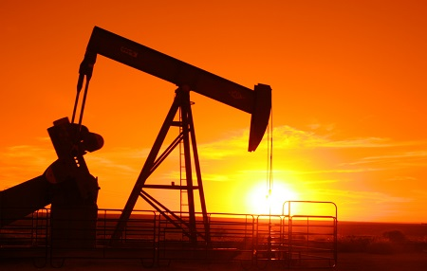
Energia termica risparmiata | 31972 | Kwh
1 TEP (tonnellate equivalenti Petrolio) | 11630 | Kwh
Risparmio in TEP / anno | 2,7 | 33.523 | Nm³ di metano
CO2 per Kwh termico con CH4 | 0,255 | Kg/kwh
Produzione di CO2 evitata /anno | 8,15 | Ton

Semplifichiamo ora il discorso attribuendo un valore di massima alla capacita di assorbire CO2 di un albero normale:
- 1 albero assorbe nell’arco della sua vita (crescita massa legnosa) circa 700 kg CO2.
Quindi per assorbire 3.000 kg di CO2 (generati da un riscaldamento invernale poco efficiente ) sono necessari almeno 4 alberi all’anno! Notare bene all’anno …

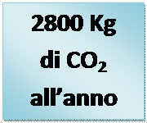

LABORATORI TECNICI I.I.S. CASTELLI BRESCIA
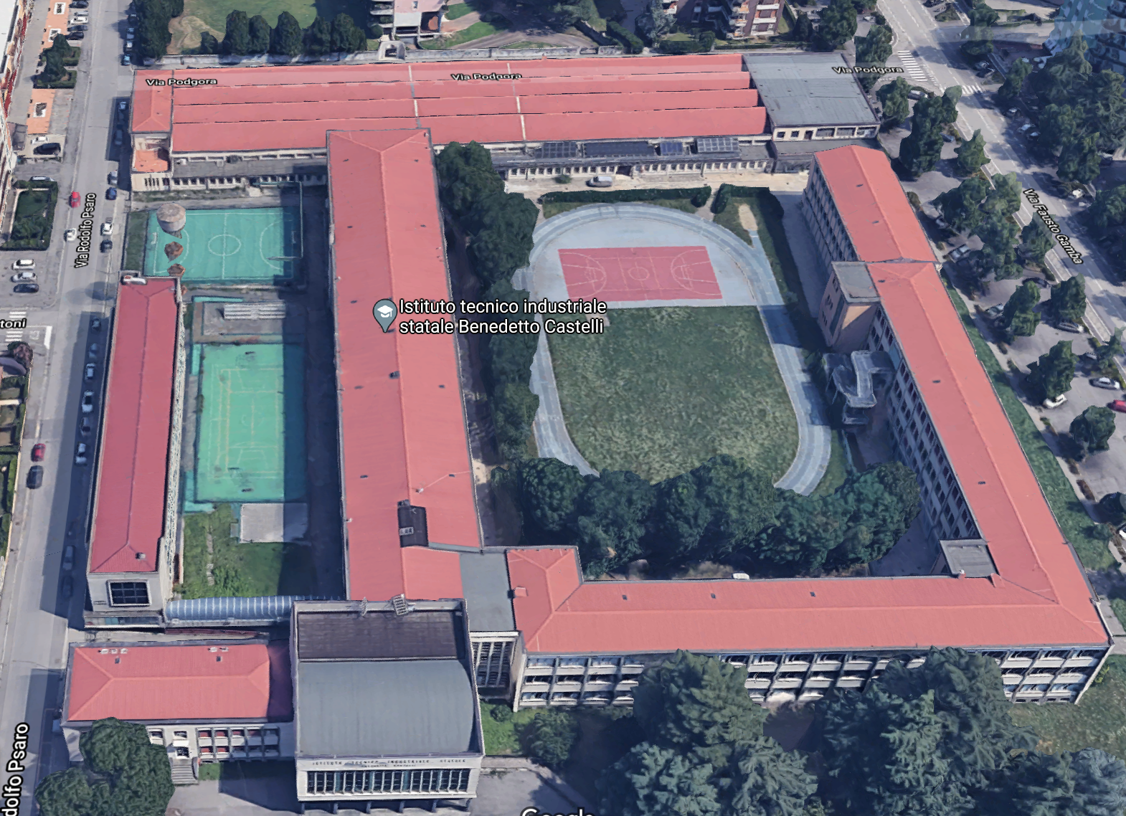
NORD
LABORATORI INFORMATICI
LABORATORI TECNICI
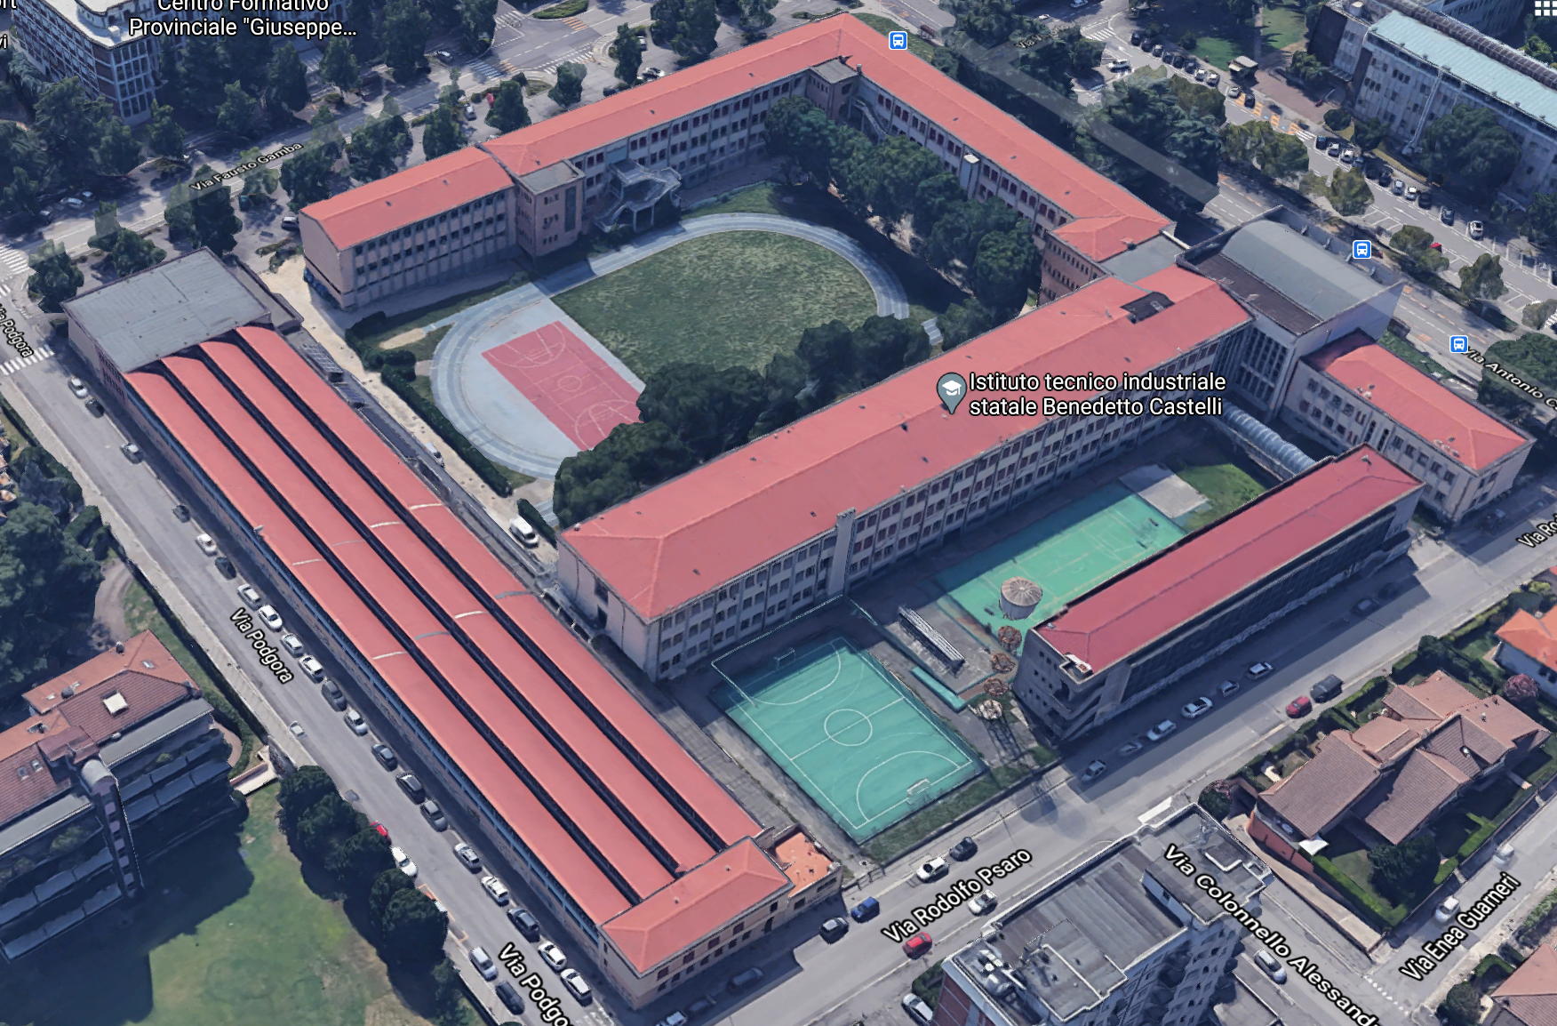
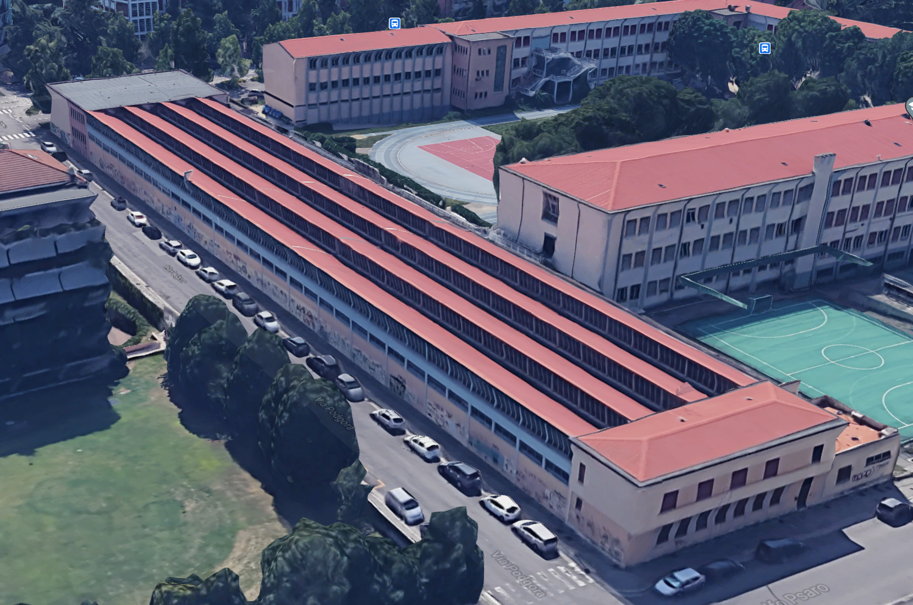
LATO EST PALESTRE
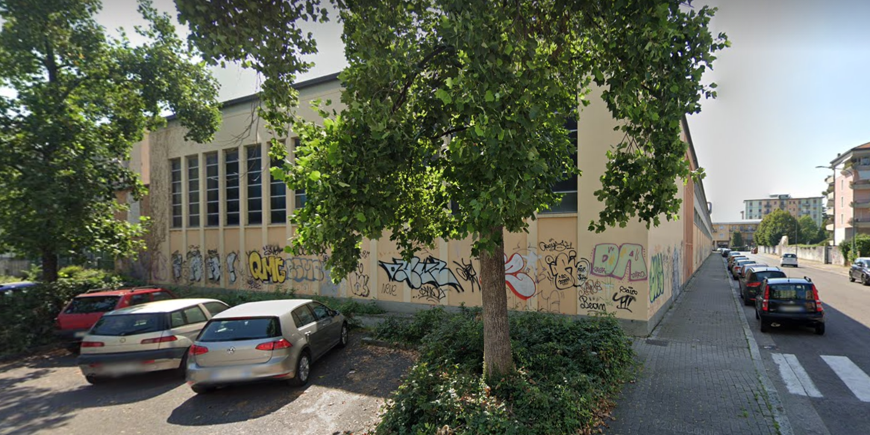

LATO NORD LABORATORI
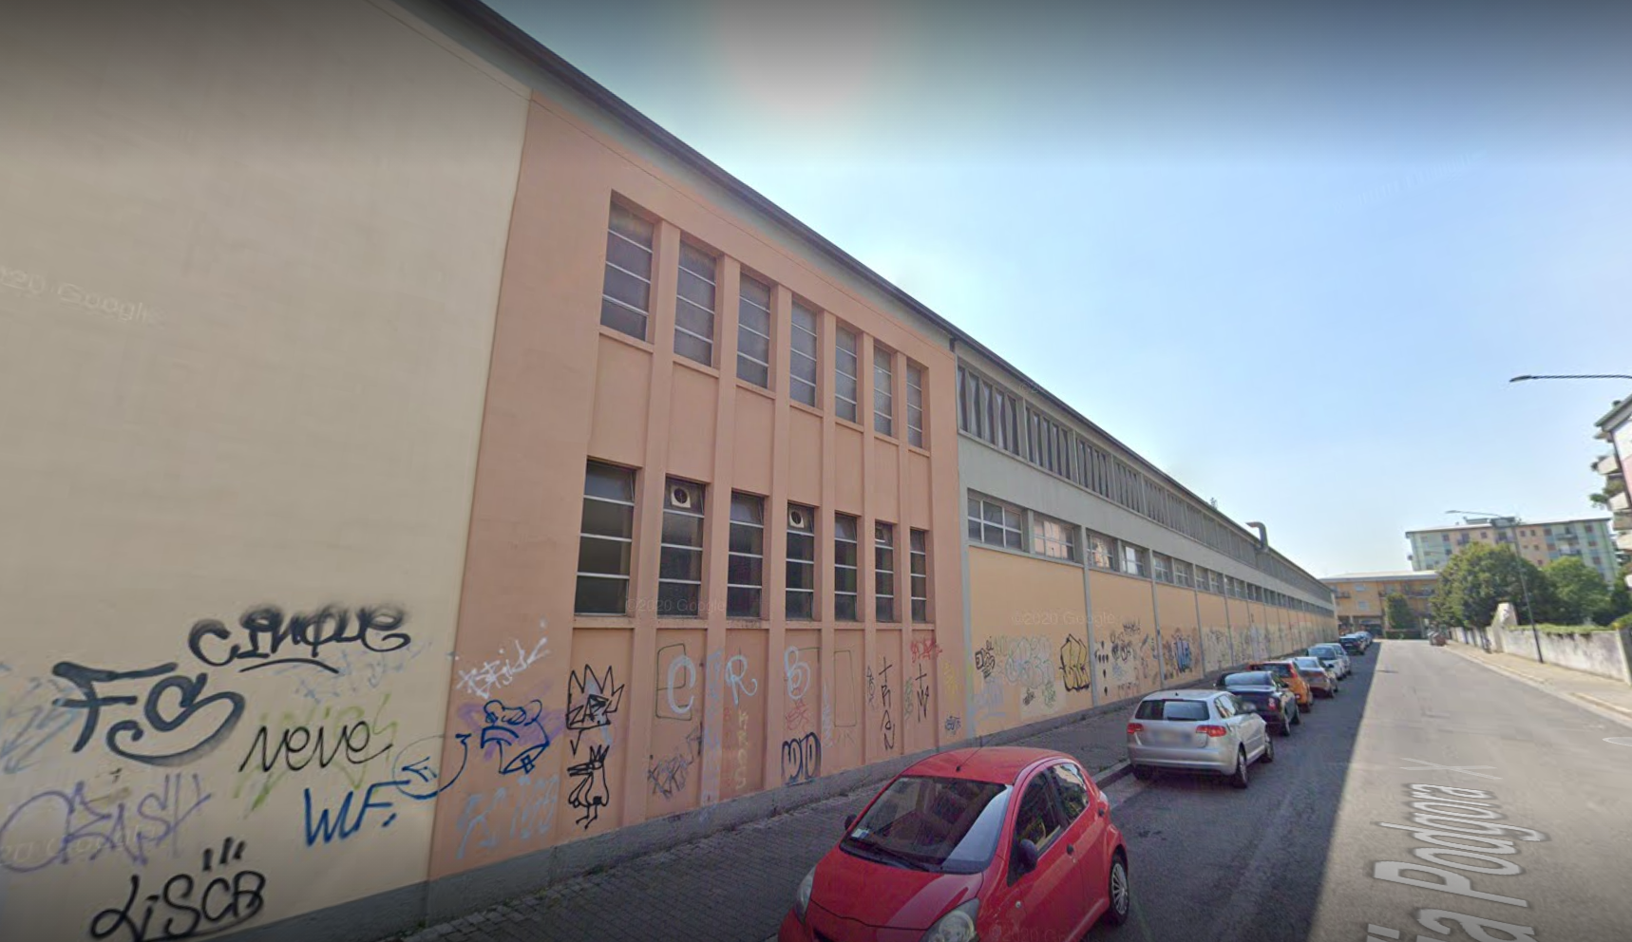

LATO NORD DETTAGLIO SERRAMENTI LABORATORI
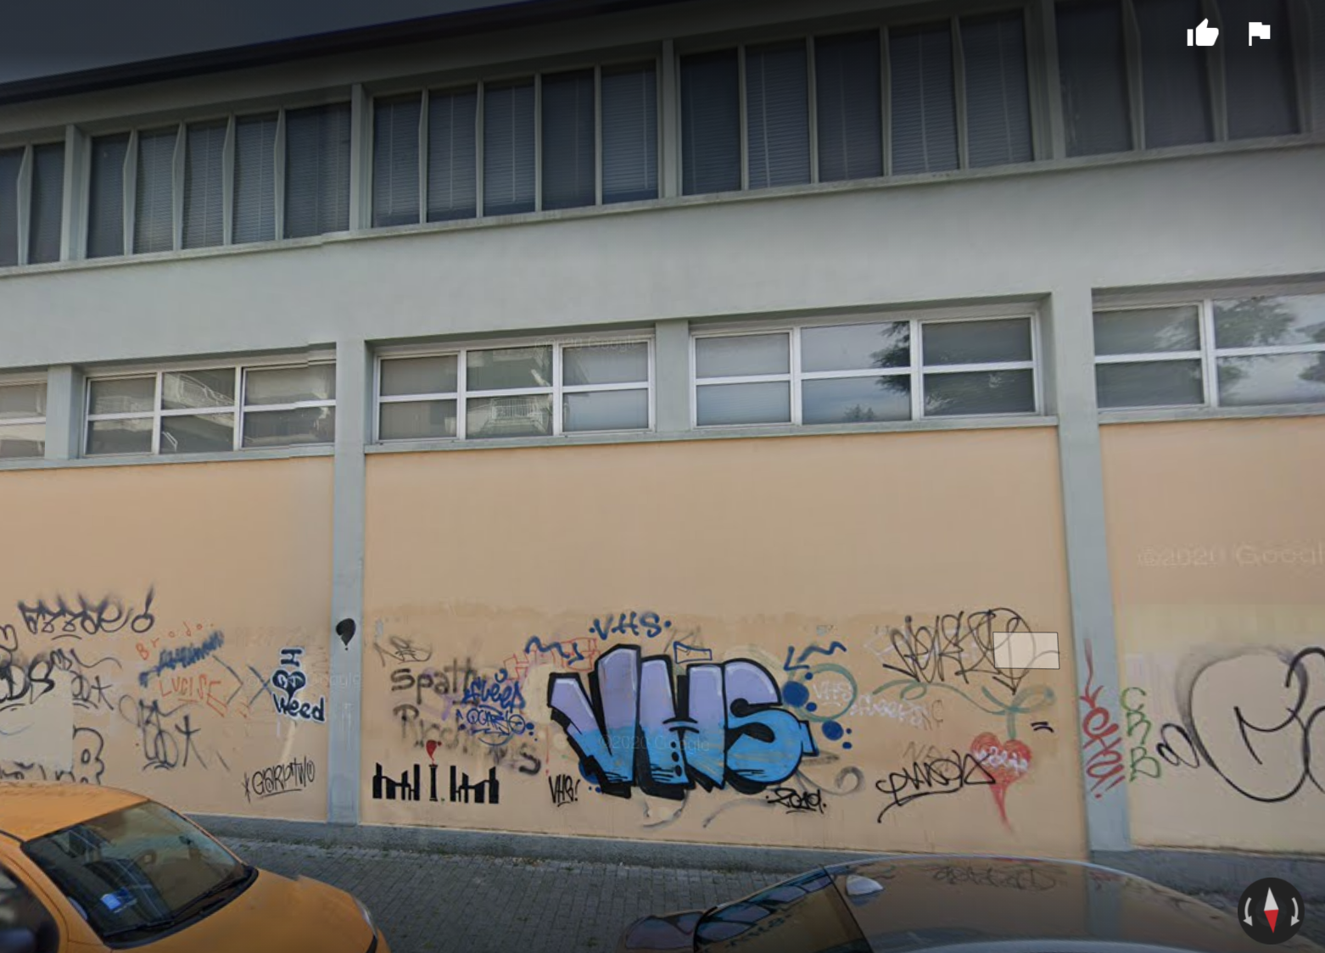
Foto interno di alcuni laboratori
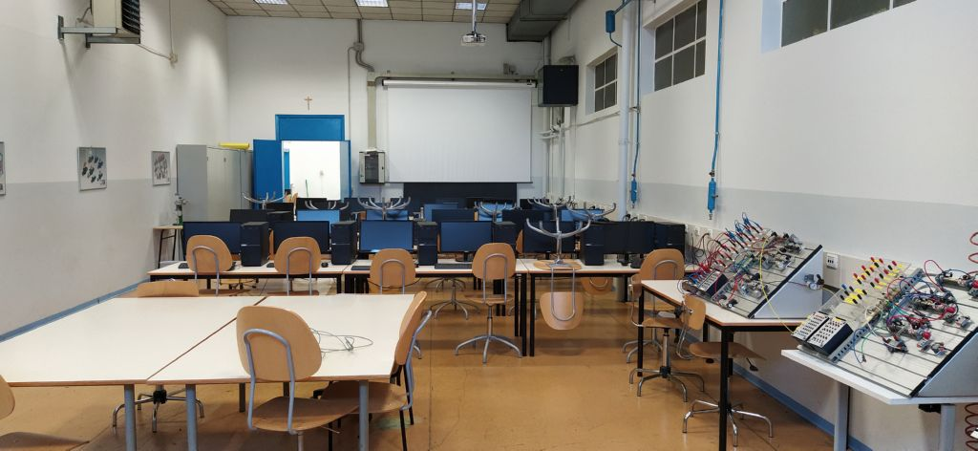
SISTEMI ed AUTOMAZIONE

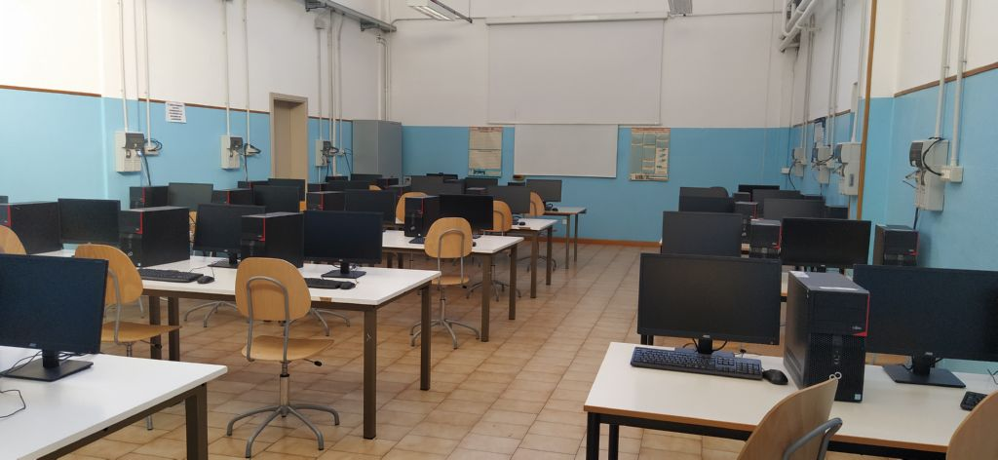
CAD e CAM

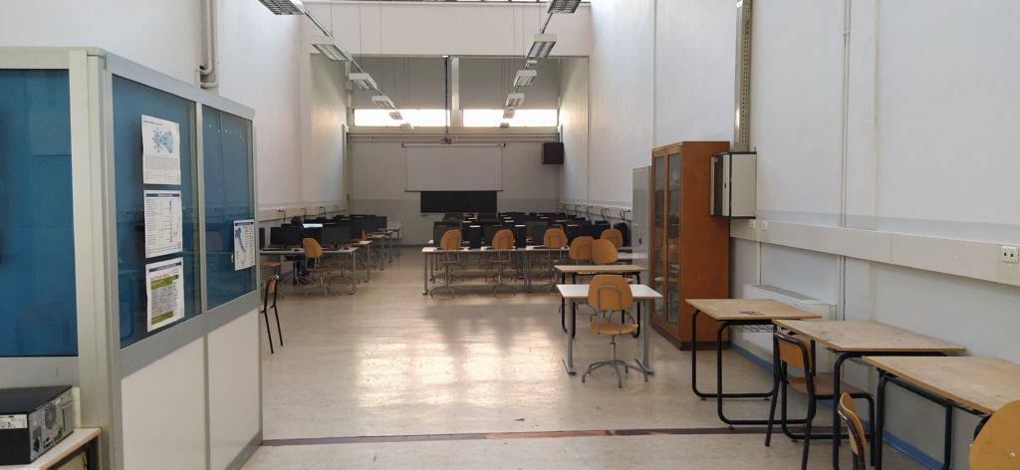
CAD e CAM e stampa 3D

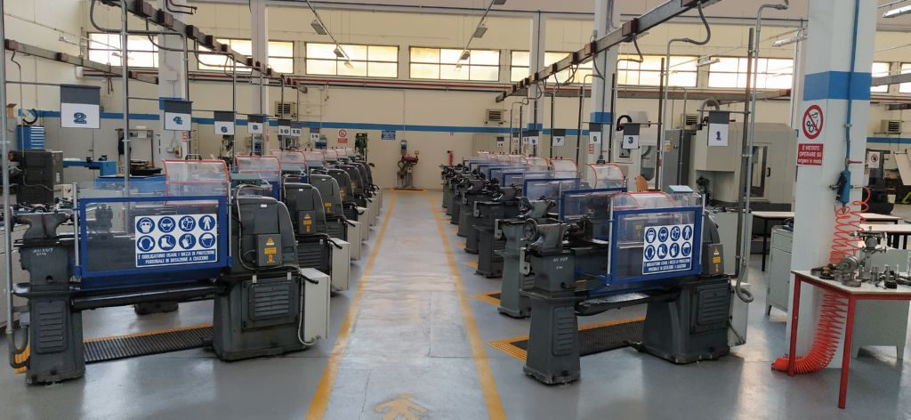
OFFICINA MECCANICA

Layout laboratori
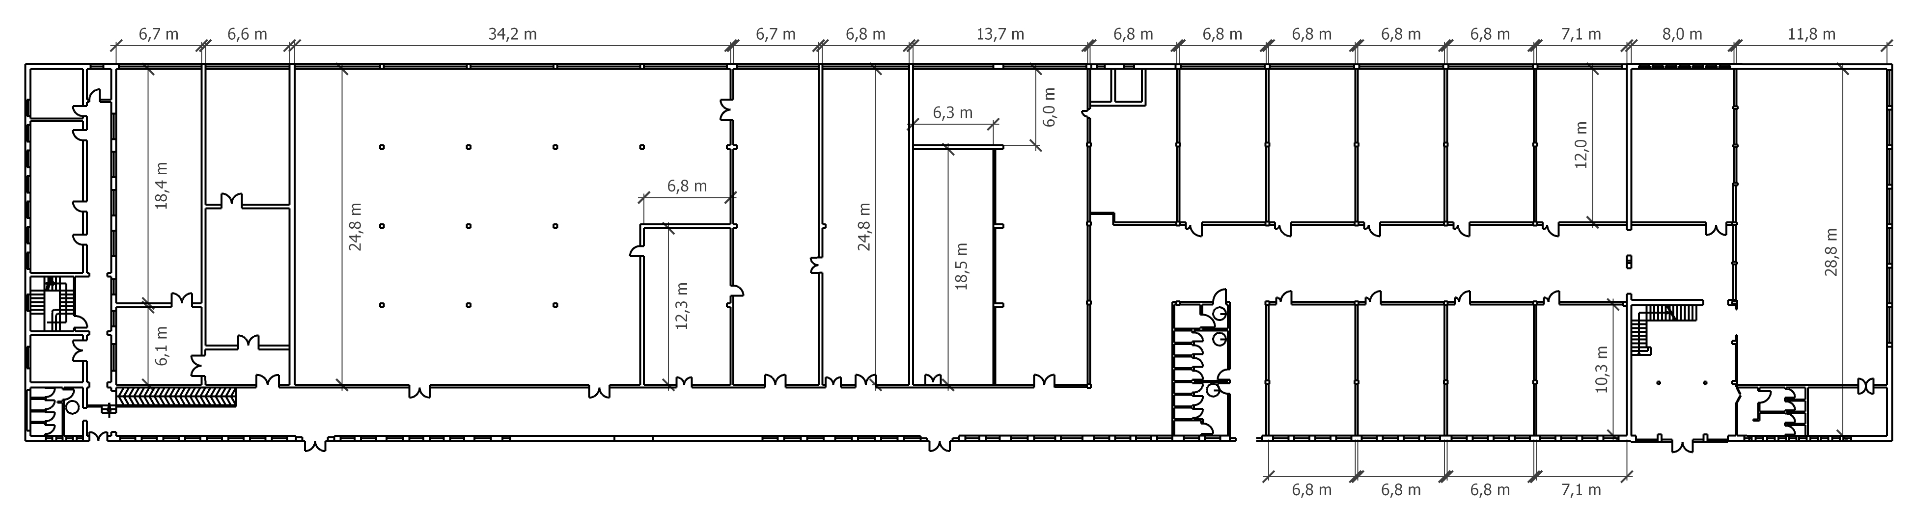
10
17
16
15
13
14
12
11
18
9
8
7
6
4
5
3
2
1
Layout laboratori tecnologici
10
12
18
17
16
15
14
11

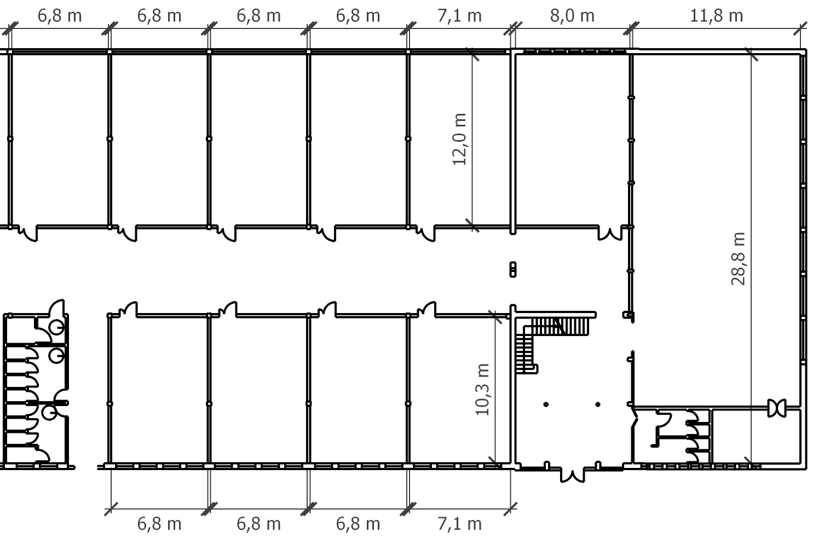
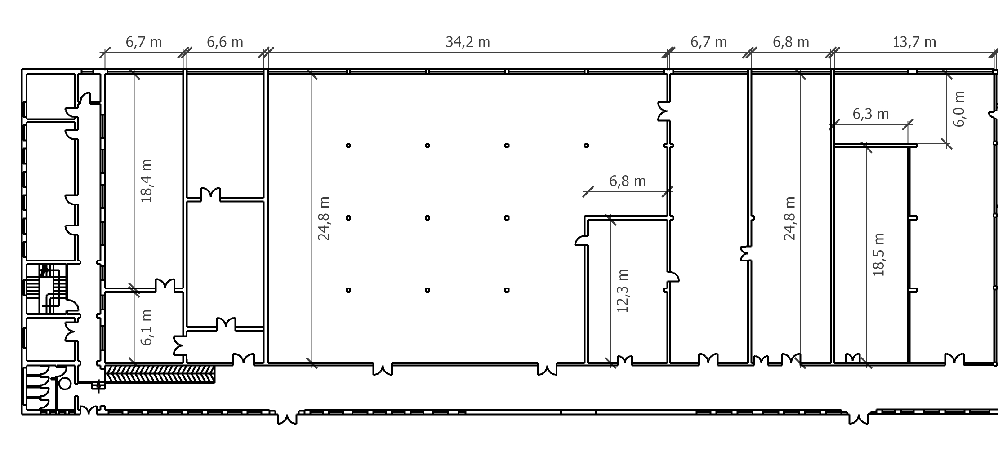
Layout laboratori informatici

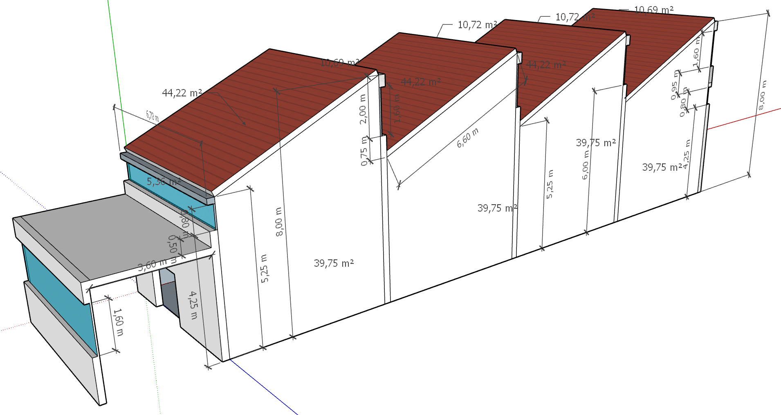
Struttura tipica dei laboratori (copertura semplificata)

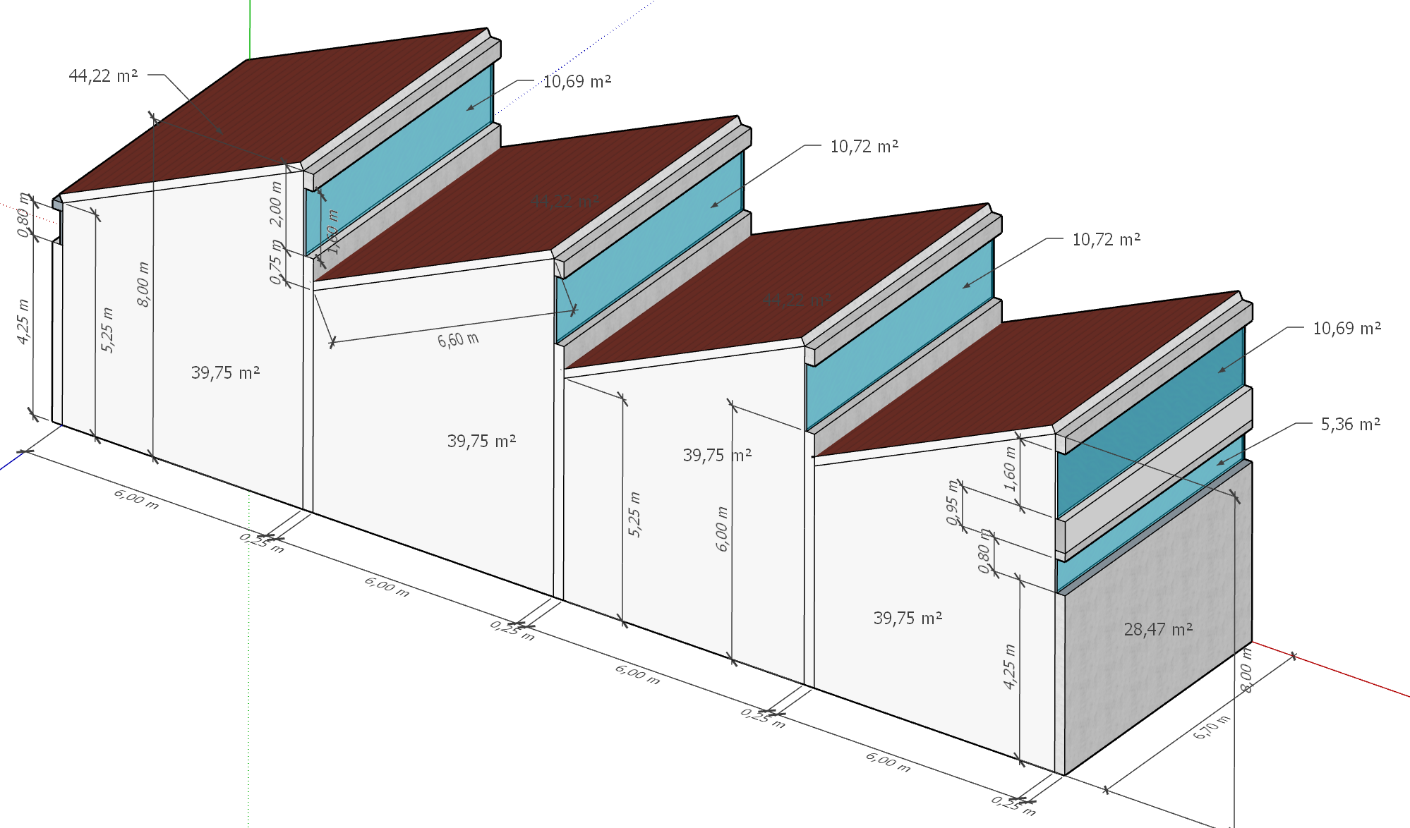
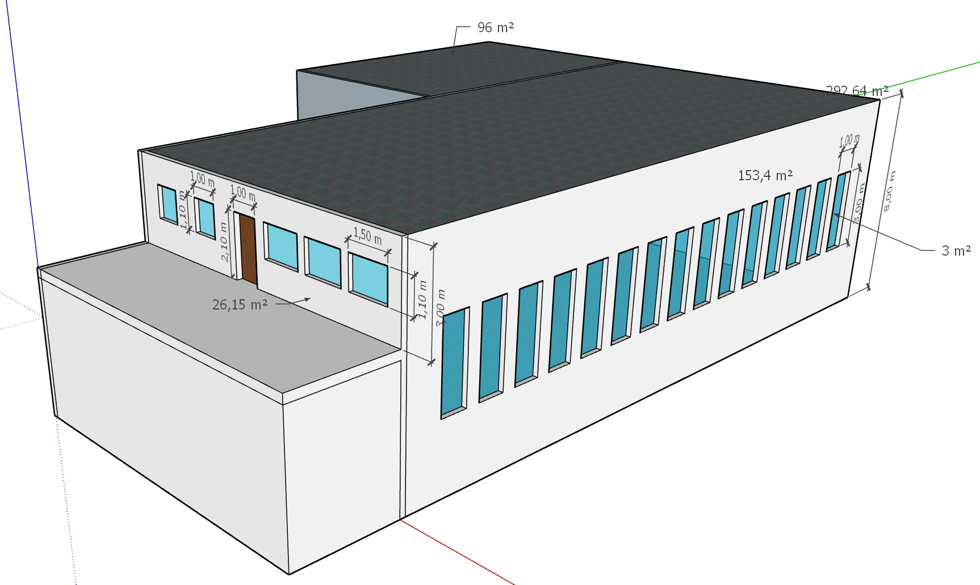

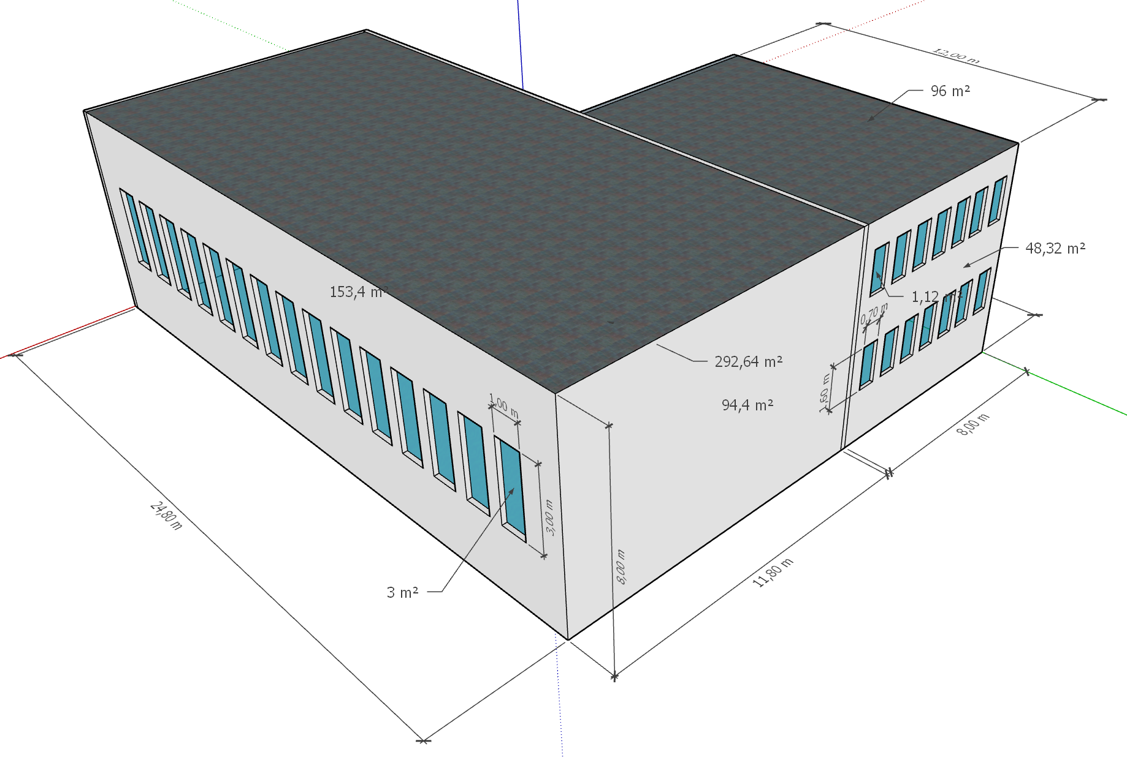
Pareti perimetrali in blocchi di cemento da 20 cm
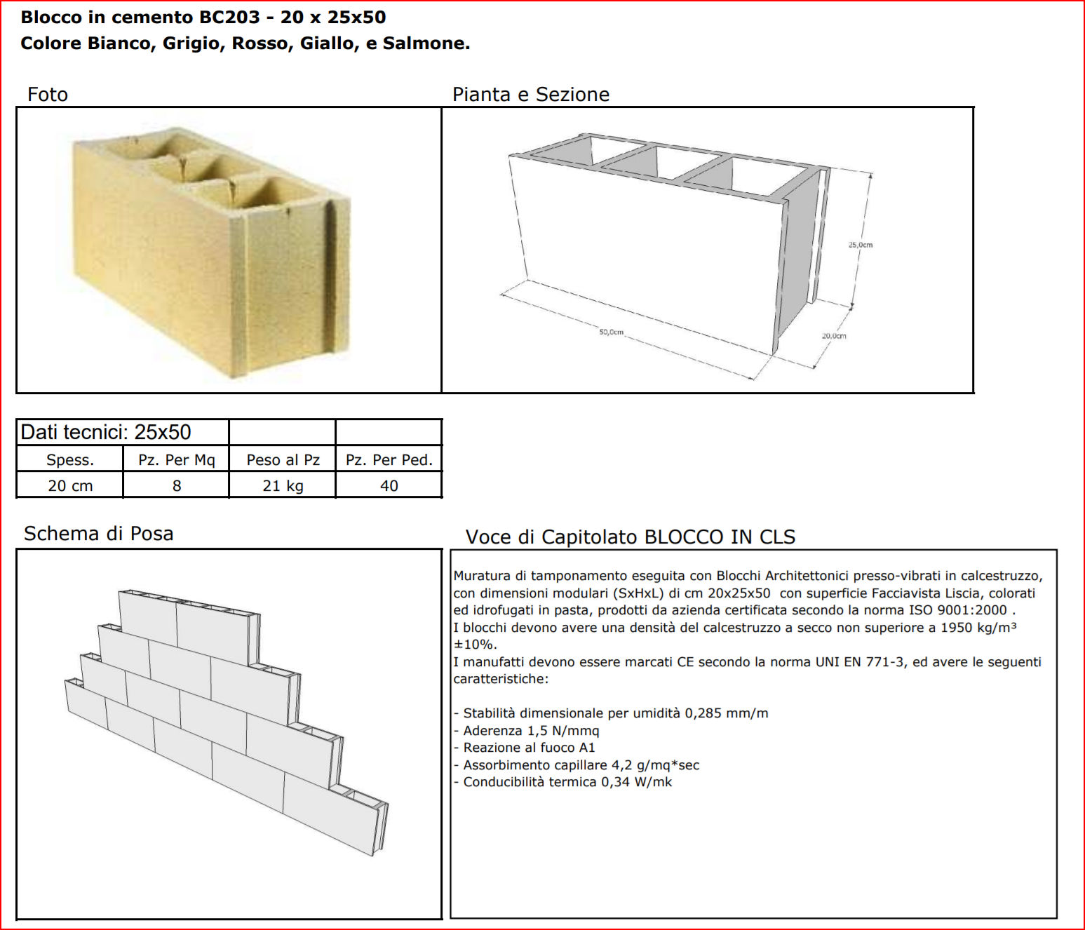
Le pareti esterne dei laboratori comprendono:
Intonaco interno da 2 cm
2 blocchi di cemento da 20 cm
Intonaco esterno da 2 cm

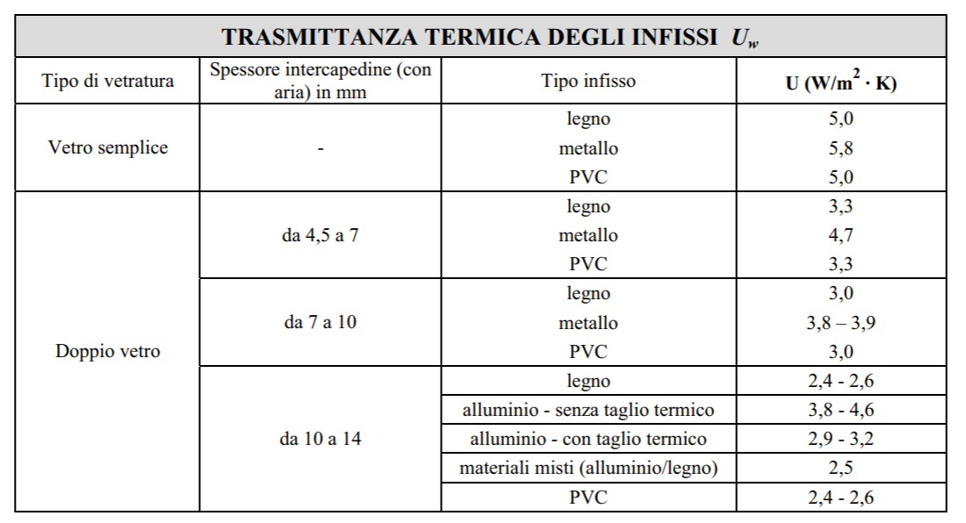
Serramenti con telaio in ferro e vetri singoli
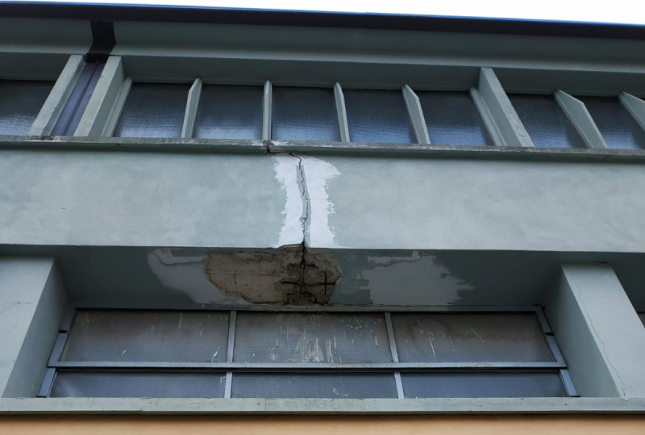
Solaio di copertura

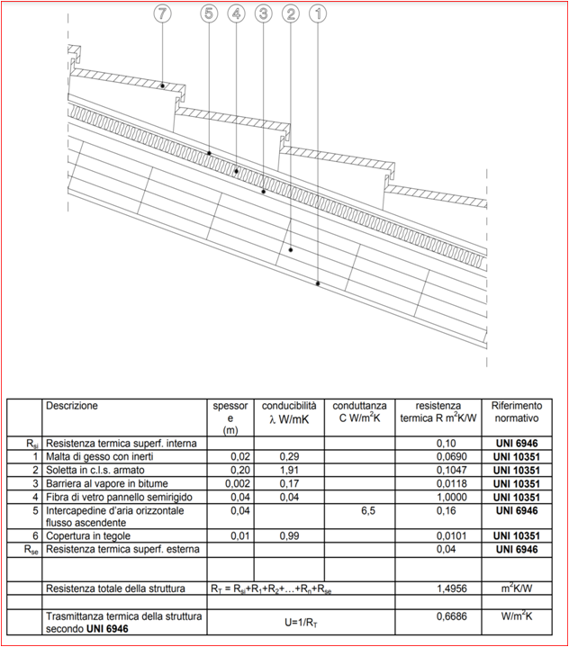
La copertura nei laboratori comprende solo:
Intonaco interno 2 cm
Soletta in CLS armato 20 cm
Strato guina in bitume 3 mm
Copertura in lamiera da 1 mm

